Московское военно-музыкальное училище - единственное и уникальное в Вооруженных силах образовательное учреждение среднего профессионального образования, художественный руководитель оркестр суворовцев Московского военно-музыкального училища - начальник училища, Заслуженный артист РФ Александр Герасимов.
Обучение в училище осуществляется по специальности Оркестровые духовые и ударные инструменты и продолжается 4 года на базе основного общего образования по самым современным образовательным стандартам.
Училище представляет современное, конкурентноспособное, и при этом бесплатное образование.
По окончании училища, выпускникам выдается диплом о среднем профессиональном образовании с присвоением квалификации; артист оркестра преподаватель детской музыкальной школы. Большая часть наших выпускников продолжает обучение в Институте военных дирижеров Военного университета ,по окончании которого получает офицерское звание и продолжает службу в качестве военных дирижеров.
За свою долгую и славную историю училище выпустило несколько тысяч талантливых музыкантов.
Среди них множество видных деятелей отечественной духовой музыки ,Военно-оркестровой службы Вооруженных сил Российской Федерации, руководителей ведущих творческих коллективов страны. Результат, которым по праву можно гордится!
Начиная с 1940 года, все Парады на Красной площади открывает рота барабанщиков Московского военно-музыкального училища. Это – ‘’фирменный знак” московских военных парадов, предмет гордости и громадной ответственности для юных музыкантов.
Оркестр училища ведет активную концертную деятельность. Суворовцы – желанные гости в воинских частях и на крупнейших концертных площадках Москвы, России, ближнего и дальнего зарубежья.
В репертуаре коллектива известные произведения зарубежных ,русских и советских композиторов и конечно же военные маржи и вальсы.
В рамках подготовки к празднованию 70-летия Великой Победы состоялся очередные агитационные концерты в Подмосковье. На этот раз нас встречал славный город Чехов. Уютный большой зал, гостеприимная хозяйка, директор Дома культуры Татуева Елена Геннадиевна, публика, пришедшая как на праздник, на встречу с нашим музыкальным коллективом. Зал был переполнен. Учащиеся 6-ти Детских музыкальных школ города пришли узнать о единственном в стране училище и познакомиться с творчеством коллектива.
Далее концерты в гг. Электрогорск, Домодедово. В концертах прозвучали произведения разных жанров отечественных и зарубежных композиторов. Публика, явно не равнодушная к музыкальному искусству, каждое произведение встречала очень эмоционально. Выступление ансамбля барабанщиков «Фиеста» - фирменный знак училища, вызвало неподдельный восторг у зрителей. Доброжелательность и восторг зрителей передавался и нашим суворовцам и помогал ощущать себя настоящими артистами.
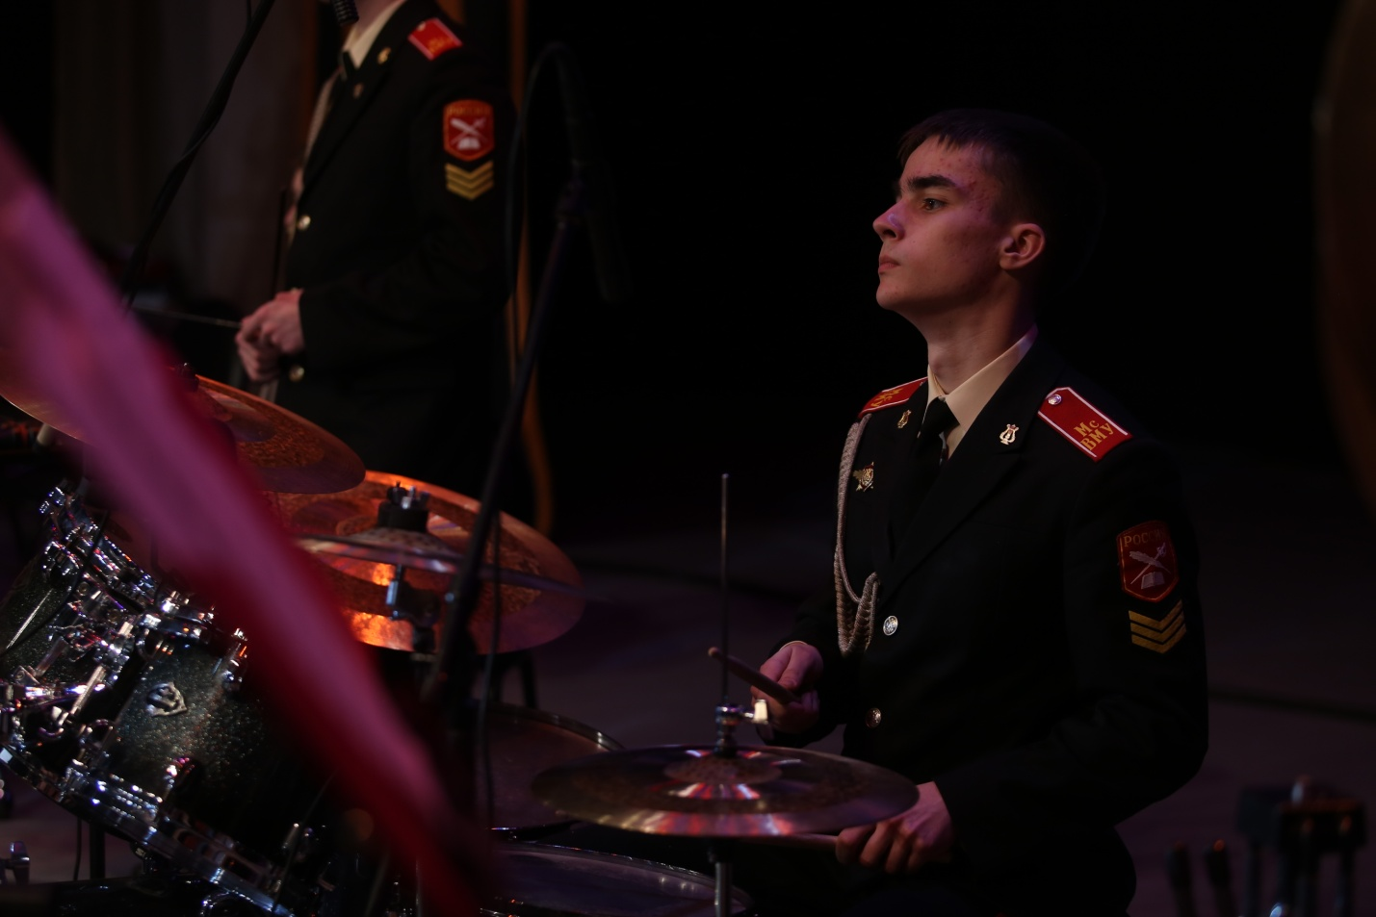
Получился настоящий концерт-праздник благодаря многим составляющим: профессионализму и мастерству дирижера Михаила Куслина, усердию и музыкальности коллектива оркестра, группе специалистов звукотехнической поддержки мероприятия. Ведущая Ольга Куркова не только профессионально, на одном дыхании провела концерт, но и привнесла вклад в создание атмосферы праздника. И, конечно, зрители, восторженно и высоко оценившие творчество коллектива, приглашали «на бис!» и долго не отпускали суворовцев со сцены.
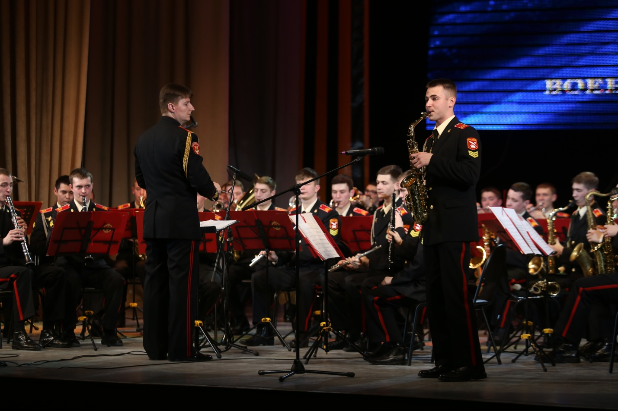

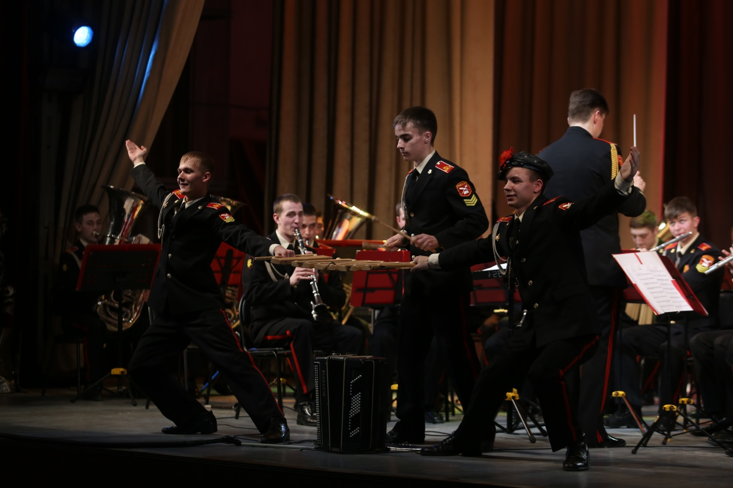
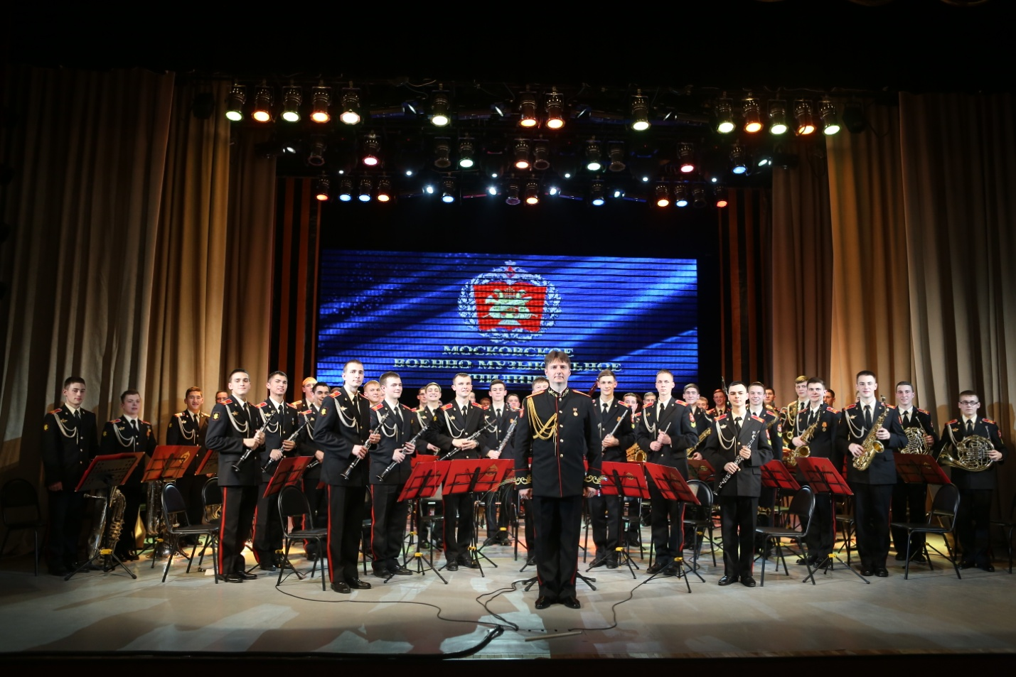
Благодаря сотрудничеству с Научно-методическим центром Московской области суворовцы училища имеют возможность заявить о себе и в Подмосковье, приобрести опыт исполнительского мастерства, дарить слушателям возможность окунуться в музыку и получить эстетическое наслаждение. Выражаем искреннюю благодарность руководителю НМЦ, кандидату искусствоведения, Заслуженному работнику культуры Российской Федерации Кулибабе Сергею Ивановичу, человеку творческому, отзывчивому и очень неравнодушному к своему делу.
